INDICAÇÃO Nº 464/2019

Súmula - Indico ao Poder Executivo Municipal, que oficie à Secretaria ou Departamento responsável, da necessidade de manutenção e concerto da galeria de águas pluviais e drenagem de águas da Rua Maria Frade Procópio, altura do nº 185, no Jardim Jurema, nesta municipalidade.

INDICO à Mesa, na forma regimental vigente, seja oficiado ao Excelentíssimo Senhor Igor Soares, Prefeito Municipal, que oficie à Secretaria ou Departamento responsável, da necessidade de manutenção e concerto da galeria de águas pluviais e drenagem de águas da Rua Maria Frade Procópio, altura do nº 185, no Jardim Jurema, nesta municipalidade.

Justificativa

Senhor Presidente;-
Senhores Vereadores;-
Senhoras Vereadoras;-

Conforme visita minha ao local, constatei que as galerias de águas pluviais se encontram com obstrução devido à quebra da tubulação, e com isso está havendo infiltração no solo.
Considerando que o asfalto está cedendo as rachaduras estão bem visíveis, presume-se que o problema é muito sério. Em conversa com os moradores desta rua, os mesmos reivindicam a possibilidade de refazer a galeria de águas pluviais, realizando o serviço de abertura de valas e colocação do manilhamento novo. A situação vivida por esses moradores está provocando sérios transtornos e com o período de chuvas intensas esse ponto da rua está represando as águas pluviais, inclusive com alagamentos em diversos locais

Segue fotos anexa do local.

Sala das Sessões Bemvindo Moreira Nery, 01 de fevereiro de 2019.
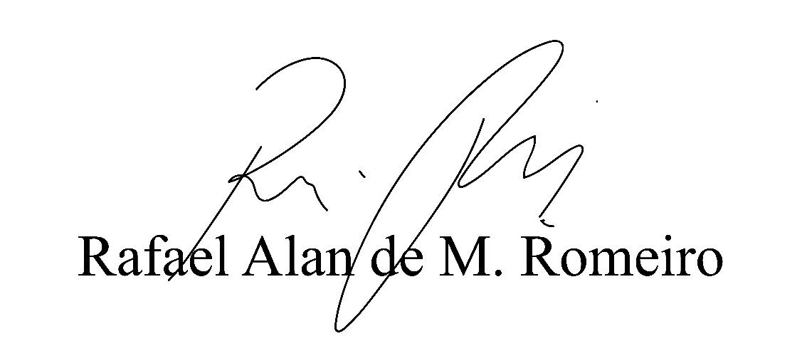
Vereador Rafael Alan de Moraes Romeiro
Professor Rafael
Presidente
PODEMOS
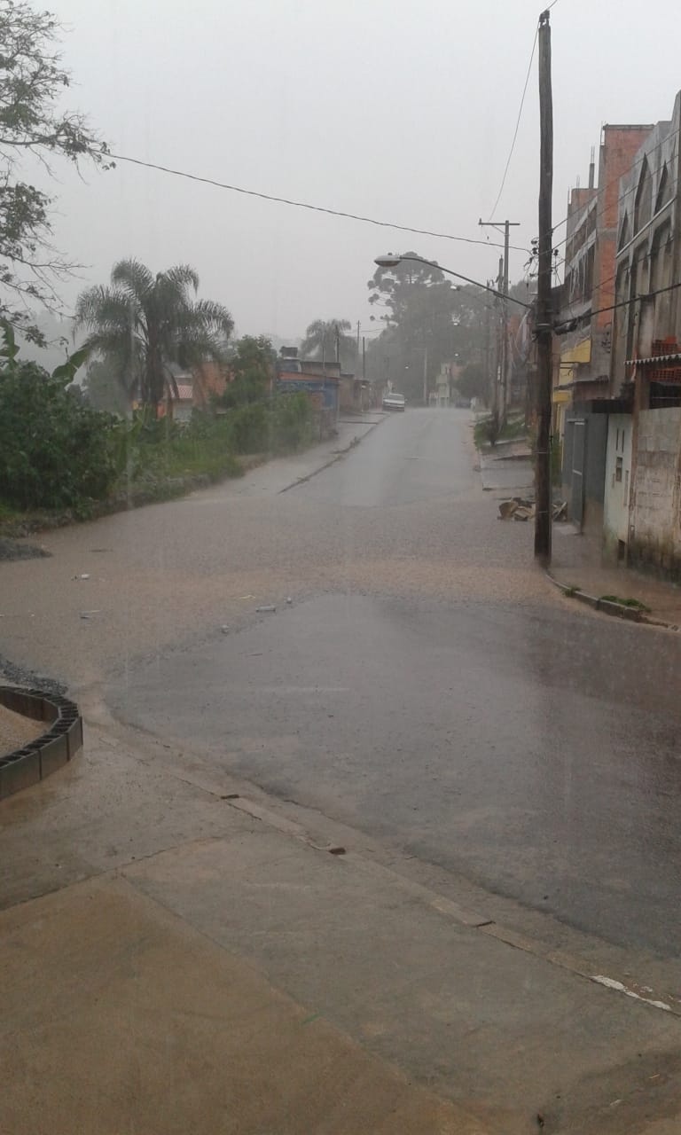

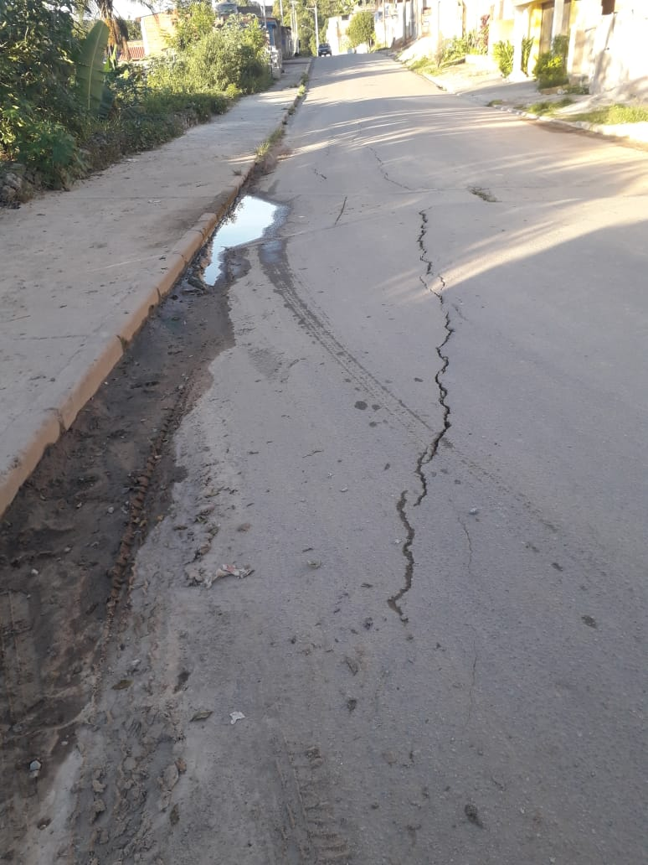

Sala das Sessões Bemvindo Moreira Nery, 01 de fevereiro de 2019.
Vereador Rafael Alan de Moraes Romeiro
Professor Rafael
Presidente
PODEMOS

